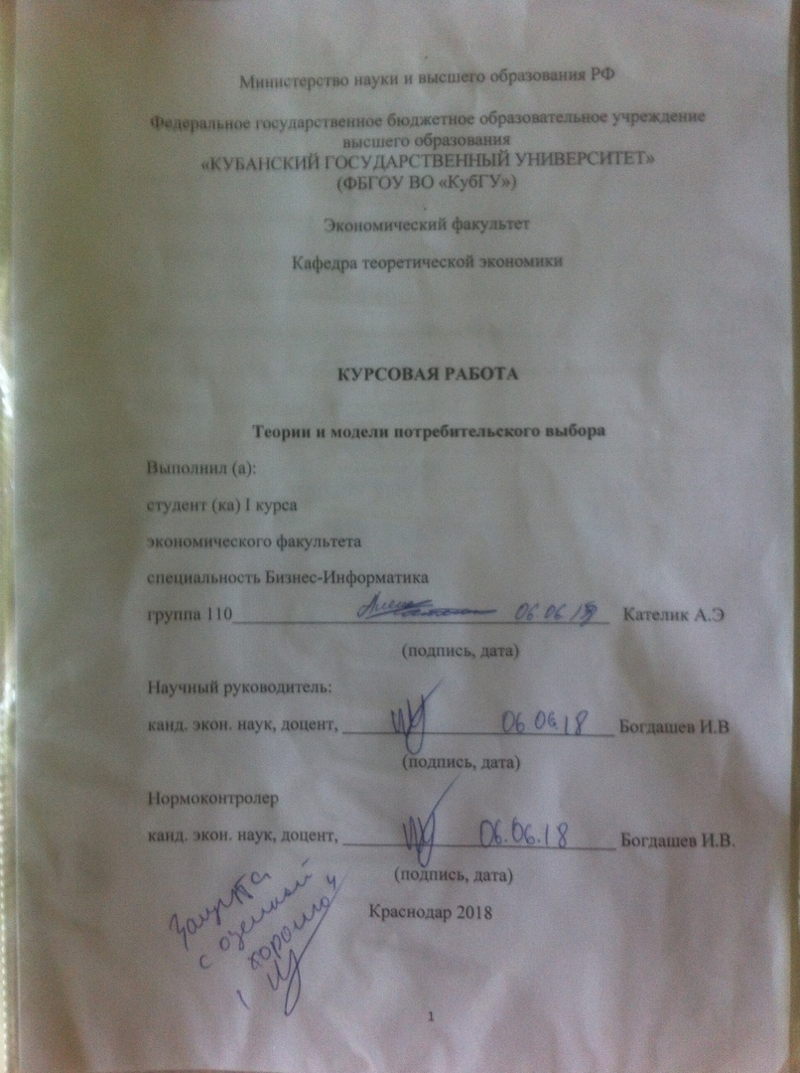

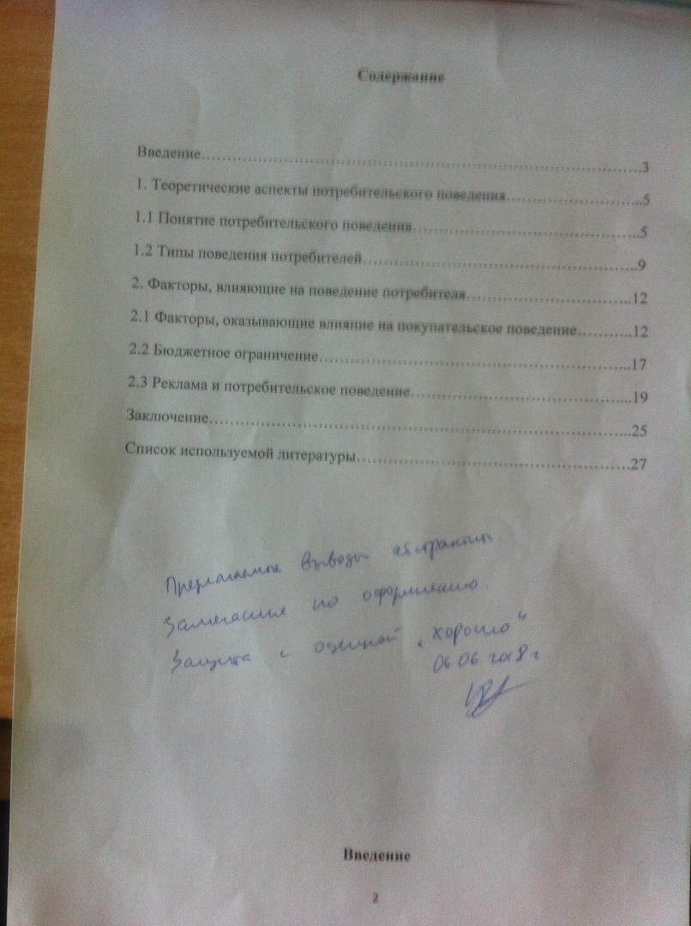

Введение

Монополии можно охарактеризовать как важнейшие основы структурной реорганизации в разных сферах экономики государств. За последние годы проблемы монополизации и недобросовестной конкуренции перестали быть исключительно экономическими - они все больше становятся политическими и социальными. По этой причине требуется, чтобы общество могло осознавать всю губительность и все негативные результаты монополий. Очевидно, в некоторых случаях (достаточно редко) наличие монополий выступает оправданным и даже необходимым, но за этими течениями должен быть жесткий контроль со стороны государства по недопущению злоупотреблений своим монопольным положением.

Антимонопольная политика напрямую воздействует на социально-экономическое развитие страны: объем производства продукции, производительность труда, цены, прибыли компаний и их налоговые отчисления, объемы капиталовложений, рост экономики, конкурентоспособность хозяйствующих субъектов на глобальных рынках. Кроме того, конкурентные правила нужно применять так, чтобы стимулировать как благосостояние потребителей, так и эффективное перераспределение ресурсов с ограниченным доступом, а также содействовать росту экономики государства в целом, решению социальных, экологических и прочих проблем.

Итак, актуальность данной курсовой работы заключается в том, большое значение имеет роль государства в поддержке конкурентной среды, немыслимая без активной антимонопольной политики, которая должна содействовать развитию и функционированию экономики.

Таким образом, целью настоящей работы является изучение монополий в современной России.

В рамках поставленной цели необходимо решить следующие задачи:

- рассмотреть теоретические аспекты монополий;

- проанализировать антимонопольную политику в современной России;

- рассмотреть проблемы и совершенствование антимонопольной политики России на современном этапе.

Объектом исследования является антимонопольная политика, предметом исследования ее проблемы и перспективы развития в России на современном этапе.

При написании работы использовались следующие методы: анализ литературных источников, сравнительно-сопоставительный метод, обобщения, описания и другие методы научного познания.

Информационной базой работы послужила современная научная литература в области государственного регулирования экономики и антимонопольной политики.

1.Рынок: конкуренция и монополия

1.1 Понятие конкуренции и монополии: естественные и искусственные барьеры

Эти два понятия в экономике связаны настолько, что в ряде случае выступают прямыми антонимами друг другу. Понятие конкуренции и монополии в экономической теории изучается очень глубоко и подробно. Для того чтобы понять сущность рыночных отношений, необходимо рассмотреть идеальную модель рынка – совершенную конкуренцию в отсутствии монополии. Ее основные признаки:

1. На рынке представлены одинаковые по свойствам товары от разных производителей. В этом случае ориентиром для покупателя служит стоимость продукции. Регулирование спроса на товар происходит путем варьирования цен.
2. Число участников рынка ничем не ограничено, нет преград для вступления в рыночные отношения и выхода из них.
3. На рыночную стоимость товара никто не может оказать влияния. Производитель продает столько продукции, сколько может реализовать по действующей стоимости.
4. Все участники рынка осведомлены об уровне спроса и предложения, ценах, нормах прибыли.
5. Отсутствие брендов, что делает продавцов равными перед покупателями.
6. Мобильность ресурсов, влияющая на выравнивание цен.

Современному рынку свойственны и конкуренция, и монополия. Модели совершенного рынка встретить в современном мире невозможно, поэтому в большинстве случаев речь идет о несовершенной конкуренции..

В современных рыночных условиях монополизация не может восприниматься только лишь как враг покупателей и, возможно, общества в целом. В ряде случае монополия просто необходима, таким образом возникают естественные монополисты. В качестве примера можно привести газовые предприятия, организации водоснабжения, линии связи. В большинстве случаев подобные компании принадлежат государству, которое контролирует их работу [2, c.17].

Для чего нужные естественные монополии? Для экономии ресурсов, поскольку крупная организация обладает рядом конкурентных преимуществ перед более мелкими: низкие издержки, большая мощность и техническая оснащенность, высокая производительность труда и т.д.

Искусственные монополии – это состояние рынка, где конкурентам вход на рынок затруднен наличием особых барьеров. В качестве примера можно привести выдачу лицензий и патентов. Запатентовав свое ноу-хау или изобретение, компания выставляет запрет все другим участникам рынка использовать в своем производстве данное решение или инновационный продукт. Так она получает неоспоримые преимущества в виде снижения себестоимости товаров, вытесняя, таким образом, конкурентов.

Для нормального функционирования любого рынка необходима и конкуренция, и монополия, но только если речь идет о естественной рыночной монополизации

**1.2 Конкуренция и её место в рыночной экономике**

Конкуренция – это базовое [понятие экономики](http://utmagazine.ru/posts/8733-ponyatie-ekonomiki). Под ним понимается соперничество субъектов (компаний, организаций, фирм или физических лиц) в каком-либо сегменте экономики с целью захвата рынка и получения прибыли.

Экономисты выделяют два типа конкуренции:

1.Совершенная  
2.Несовершенная (монополистическая, олигополия и абсолютная монополия).

Стоит более подробно рассмотреть совершенную конкуренцию.

Совершенная (чистая) конкуренция – это такая модель рынка, на котором взаимодействует множество продавцов и покупателей. При этом все субъекты рыночных отношений имеют равные права и возможности.

Отличительная особенность рынка чистой конкуренции заключается в том, что продавец с покупателем не могут влиять на цену товара. Цена продукта определяется рынком [14, c. 7].

Необходимые условия для совершенной конкуренции:

Чтобы один и тот же товар имел одинаковую цену у разных продавцов в один промежуток времени, должны быть соблюдены следующие условия:

1. Однородность рынка;  
2. Неограниченное количество продавцов и покупателей продукта;  
3. Никакой монополии (одного влиятельного производителя, захватившего львиную долю рынка) и монопсонии (единственного покупателя продукта);  
4. Цены на товар устанавливает рынок, а не государство или заинтересованные лица;  
5. Одинаковые возможности ведения экономическо-хозяйственной деятельности для всех членов общества;  
6. Открытая [информация](http://utmagazine.ru/posts/9692-informaciya) об основных экономических показателях всех игроков рынка. Речь идет о спросе, предложении и ценах на продукт. На рынке чистой конкуренции все показатели считаются честно;  
7. Мобильные факторы производства;  
8. Невозможность возникновения ситуации, когда один субъект рынка влияет остальных неэкономическими методами.

При соблюдении перечисленных условий на рынке устанавливается совершенная конкуренция. Другое дело, что на практике такого не бывает. Далее рассмотрим, почему.

В реальной жизни совершенной конкуренции не бывает. Любой рынок состоит из живых людей, которые преследуют свои интересы и имеют рычаги воздействия на процесс. Выделяют три основных барьера, не дающих новой фирме просто так войти на рынок:

1. Экономический. Торговые марки, бренды, патенты и лицензии. Организации, представленные на рынке долгое время, обязательно патентуют свой продукт. Делается это, чтобы фирмы-новички не могли просто скопировать продукт и начать успешную торговлю;  
2. Бюрократический. При любом количестве примерно равных производителей всегда выделяется доминирующая фирма. Именно она обладает властью на рынке и задает цену на продукт;  
3. [Слияние](http://utmagazine.ru/posts/15811-sliyanie) и поглощение. Крупные предприятия скупают новые, развивающиеся фирмы. Делается это для внедрения новых технологий и расширения ассортимента предприятия под одной торговой маркой. Эффективный способ конкурентной борьбы с успешными новичками.

Экономические и бюрократические препятствия значительно увеличивают [затраты](http://utmagazine.ru/posts/9240-zatraty) для вхождения новичков на рынок.

Цель входных барьеров - не позволить новым предприятиям закрепиться на рынке. Теоретически стать новым монополистом может любое [предприятие](http://utmagazine.ru/posts/13541-predpriyatie). Такие случаи в истории имели место быть. Другое дело, что в процентном отношении это будет 1-2% из 100% новых предприятий [5, c. 3].

Рынки, приближенные к чистой конкуренции

Если чистая конкуренция – абстракция, то зачем она нужна? Нужна экономическая модель для того, чтобы изучать законы рынка и более сложные типы конкуренции. В экономике совершенная конкуренция играет очень важную роль:

1. На некоторых рынках возникает практически совершенная конкуренция. Сюда относится сельское хозяйство, [ценные бумаги](http://utmagazine.ru/posts/14652-cennye-bumagi) и драгоценные металлы. Зная модель совершенной конкуренции, довольно просто спрогнозировать судьбу новой фирмы.   
2. Чистая конкуренция – простая экономическая модель. Она дает возможность сравнения с другими типами конкуренции.

Совершенная конкуренция, как и другие типы соперничества экономических субъектов, - неотъемлемая часть рыночных отношений.

**Так как модель совершенной конкуренции является теоретической абстракцией, то все реально существующие рынки в той или иной степени несовершенны.**

**Несовершенная конкуренция определяется следующим образом:**

* **рынок, на котором не соблюдается хотя бы один из признаков совершенной конкуренции;**
* **характеристика рынка, где два или более продавцов, обладая некоторым (ограниченным) контролем над ценой, конкурируют между собой за продажи;**
* **рынки, на которых либо покупатели, либо продавцы принимают в расчет свою способность воздействовать на рыночную цену.**

**Несовершенная конкуренция существовала всегда, но особенно обострилась в конце XIX – начале XX в. в связи с образованием монополий. В этот период происходит концентрация капитала, возникают акционерные общества, усиливается контроль за природными, материальными и финансовыми ресурсами. Монополизация экономики явилась закономерным следствием большого скачка в концентрации промышленного производства под воздействием научно – технического прогресса. Профессор П. Самуэльсон особо подчёркивает это обстоятельство: « Экономике крупного производства, возможно, присущи определённые факторы, ведущие к монополистическому содержанию организации бизнеса. Это особенно наглядно проявляется в быстро меняющейся области технологического развития. Ясно, что конкуренция не смогла бы долго просуществовать и быть эффективной в сфере бесчисленного множества производителей».**

**Большинство случаев несовершенной конкуренции можно объяснить двумя основными причинами.**

**Во-первых, есть тенденция к уменьшению количества продавцов в тех отраслях, для которых характерны значительные экономии от масштаба и уменьшаются издержки. В этих условиях крупным фирмам производство обходится дешевле, и они могут продавать свои продукты по более низкой цене, что приводит к "вытеснению" последних из отрасли.**

**Во-вторых, рынки имеют тенденцию к несовершенной конкуренции, когда существуют трудности для вступления новых конкурентов в отрасль. Так называемые "барьеры входа" могут возникать в результате государственного регулирования, ограничивающего количество фирм. В других случаях может быть просто слишком дорого для новых конкурентов "прорваться" в отрасль [ 8, c. 11].**

**В теории выделяют различные виды рынков с несовершенной конкуренцией (по степени убывания конкурентности):**

* **монополистическая конкуренция**
* **олигополия**
* **монополия**

**Рынок монополистической конкуренции состоит из множества покупателей и продавцов, совершающих сделки не по единой рыночной цене, а в широком диапазоне цен. Наличие диапазона цен объясняется способностью продавцов предложить покупателям разные варианты товаров. Продавцы конкурируют, предлагая дифференцированный товар на рынке, куда возможен вход новых продавцов. Монополистическая конкуренция - тип отраслевого рынка, на котором существует достаточно много продавцов, продающих дифференцированный продукт, что позволяет им осуществлять определенный контроль над продажной ценой товара. На рынке монополистической конкуренции действует относительно большое число продавцов, каждый из которых удовлетворяет небольшую долю рыночного спроса на общий тип товара, реализуемого фирмой и ее конкурентами. При монополистической конкуренции размеры рыночных долей фирм составляют в среднем от 1 до 10% общего объема продаж на данном рынке.**

**Рынок олигополии (олигополистическая конкуренция) - тип отраслевого рынка, который характеризуется наличием нескольких очень крупных фирм, контролирующих значительную часть производства и сбыта и конкурирующих друг с другом. Состоит из небольшого числа продавцов, весьма чувствительных к политике ценообразования и маркетинговым стратегиям друг друга. Каждая фирма проводит самостоятельную рыночную политику, но при этом она зависит от конкурентов и вынуждена считаться с ними. Товар может быть и дифференцированным, и стандартным. Товары могут быть схожими (сталь, алюминий), а могут быть и несхожими (автомобили, персональные компьютеры). Небольшое число продавцов объясняется тем, что новым претендентам трудно проникнуть на этот рынок. Каждый продавец чутко реагирует на стратегию и на действия конкурентов. Если какая-либо сталелитейная компания снизит свои цены на 10%, покупатели быстро переориентируются на этого поставщика. Другим производителям стали придется реагировать либо тоже снижением цен, либо предложением большего числа объема услуг. Олигополист никогда не испытывает уверенности, что может добиться какого-либо долговременного результата за счет снижения цен. С другой стороны, если олигополист повысит цены, конкуренты могут не последовать его примеру, и тогда ему придется либо возвращаться к прежним ценам, либо рисковать потерей клиентуры в пользу конкурентов.**

1.3 Спрос и предложение, установление рыночного равновесия

Спросом называют количество товара, которое будет куплено за приемлемую цену и определенный промежуток времени.

Спрос на рынке выступает со стороны потребителя, вернее, покупателя и отражает потребности людей. Поэтому под спросом следует понимать представленную на рынке потребность в товарах.

Если цены ***Р*** за единицу товара отложим по оси ординат, а количество товара ***Q***, на которое предъявляется спрос, по оси абсцисс, то получим следующий график (рис.1).

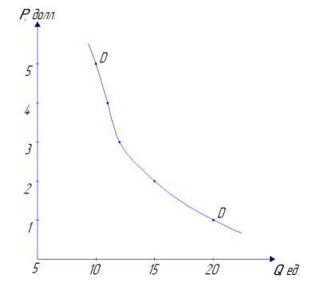

*Рисунок 1 – Кривая спроса.*

Такое соотношение между рыночной ценой товара и денежным выражением спроса на него называется графиком спроса или кривой спроса ***D***

Предложение – это количество товара, которое продавцы готовы продать покупателю по данной цене в конкретном месте и в конкретное время.

На рынке складывается определенное соотношение между рыночными ценами и количеством товаров, которое производители желают предложить покупателям. Эту зависимость можно также отразить графически, применив систему координат. Пусть ось абсцисс (***Q***) служит для обозначения товара, доставленного на рынок, а ось ординат обозначает движение цены (***Р***)(рис.2).

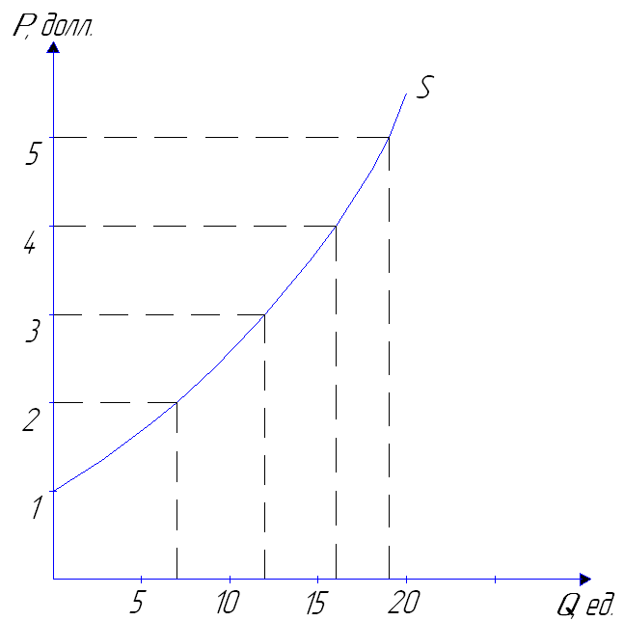

*Рисунок 2 – Кривая предложения.*

На графике кривая предложения представляет собой плавно изогнутую и поднимающуюся кверху кривую. Она иллюстрирует зависимость между рыночными ценами и количеством продукции, которое производители изъявляют готовность произвести и продать.

Равновесие – это ситуация на рынке, когда предложение и спрос совпадают или эквивалентны при приемлемой для потребителя и производителя цене.

Возникает рыночное равновесие в результате взаимодействия спроса и предложения. Чтобы выяснить, как это происходит, необходимо совместить кривую спроса и кривую предложения на одном графике (рис.3).

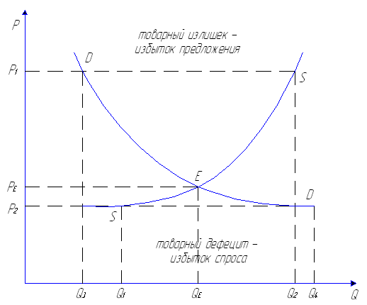

*Рисунок 3 – График равновесия на рынке.*

Данный график выражает одновременное поведение спроса и предложения отдельного товара и показывает, в какой точке две линии пересекутся (точка ***Е***). в этой точке достигается равновесие. координатами точки ***Е*** являются равновесная цена ***РЕ*** и равновесный объем ***QЕ***. Точка ***Е*** характеризует равенство ***QE = QS = QD***, где ***QS*** – объем предложения, ***QD*** – объем спроса.

Точка равновесия показывает, что здесь спрос и предложение, будучи противоположными рыночными силами, уравновешиваются. Равновесная цена означает, что товаров произведено столько, сколько требуется покупателям. Такое равновесие является выражением максимальной эффективности рыночной экономики, ибо в состоянии равновесия рынок сбалансирован. Ни у продавца, ни у покупателя нет внутренних побуждений к его нарушению. Наоборот, при любой другой цене, отличной от цены равновесия, рынок не сбалансирован, и покупатели и продавцы стремятся изменить ситуацию на рынке [ 10, c. 17].

Таким образом, равновесная цена – это цена, уравновешивающая спрос и предложение, в результате действия конкретных сил.

Если реальная цена будет больше равновесной (***Р1***), то при такой цене объем спроса ***Q1*** будет меньше объема предложения ***Q2***. В этом случае производители предпочтут снизить цену, чем продолжать выпуск продукции в объеме, существенно превышающем объем спроса.

Избыток предложения (***Q1 – Q2***) будет оказывать понижающее давление на цену.

Если реальная цена на рынке будет ниже равновесной (***Р2***), то объем спроса на графике ***Q4*** и товар станет дефицитным. Отдельные покупатели предпочтут заплатить более высокую цену. В результате избыток спроса (***Q4– Q3***) будет оказывать давление на цену.

Этот процесс будет продолжаться до тех пор, пока не установится на равновесном уровне ***РЕ***, при котором объем спроса и предложения равны.

Равновесие называется устойчивым, если отклонение от него сопровождается возвращением к первоначальному состоянию. В противном случае имеет место неустойчивое равновесие [ 17, c. 6].

Равновесная цена.

Равновесная (рыночная) цена устанавливается под действием спроса и предложения. На рисунке 4 представлен график равновесия. при данной равновесной цене желание и готовность покупателей приобрести товар, а также желание и готовность продавцов его продать совпадают.

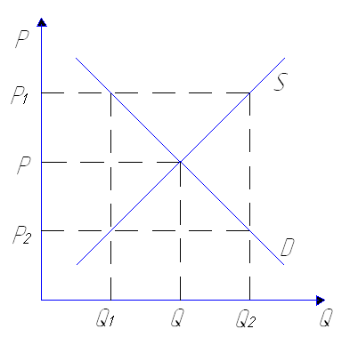

*Рисунок 4 – Равновесие на рынке:*

*Р – равновесная цена; Q – равновесный объем продаж.*

Равновесие означает, что все покупатели, которые могут и хотят приобрести данный товар по цене ***Р***, приобретут его, а все продавцы, которые желают и готовы продать товар по цене ***Р***, продадут его. При этом на рынке не будет ни дефицита, ни излишков данного товара.

Что произойдет, если цена повысится и станет равна ***Р1***? В этом случае желания продавцов и покупателей не совпадут. Покупатели при такой цене будут готовы приобрести товар в количестве ***Q1***, а продавцы захотят предложить его в количестве ***Q2***. Продукция в объеме ***Q2 – Q1*** представит собой излишек на рынке, который не будет куплен. Как поступят продавцы? Для того чтобы продать излишки, они предоставят покупателям скидки, цена начнет падать до тех пор, пока не установится на уровне ***Р***.

Аналогичная картина создается, если цена окажется ниже равновесной, т.е. будет равна ***Р2***. Несовпадение интересов продавцов и покупателей выразится в возникновении дефицита товара в объеме ***Q1 – Q2***. Желающие купить недоступный товар будут переплачивать до тех пор, пока цена не поднимется до уровня цены равновесия ***Р***.

На рынке действует закон рыночного ценообразования, который состоит в следующем:

1. Цена на рынке стремится к такому уровню, при котором спрос равен предложению.
2. Если под воздействием неценовых факторов произойдет изменение в спросе или предложении, то установится новая равновесная цена, соответствующая новому состоянию спроса и предложения.

Вмешательство в механизм рыночного равновесия.

Монопольное вмешательство – это вмешательство в рыночный механизм конкурентного равновесия отдельных лиц, товаропроизводителей, профсоюзов, разнообразных ассоциаций и государства, которые способны изменить цену равновесия. Административное вмешательство в механизм спроса и предложения даже с благими намерениями, (например, с целью достижения справедливости в распределении доходов или решения иной социальной цели), как правило, неэффективно. Эту цель с успехом можно достичь путем введения налогов, не затрагивая механизм образования цен.

Налогообложение может влиять: на механизм равновесия цен; состояние эластичности; объем производства товара; на уровень доходов в обществе и распределение этих доходов между производителями и потребителями обложенных налогом товаров [ 11, c. 3].

Влияние налогообложения продукции на цену ее рыночного равновесия можно изобразить графически (рис. 5).

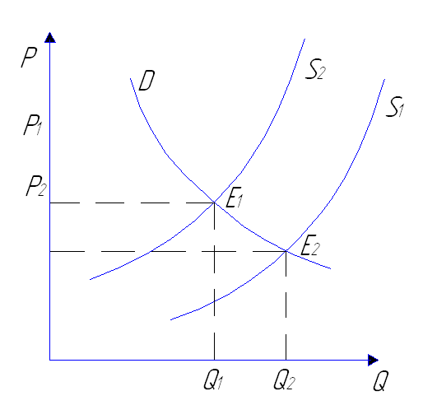

*Рисунок 5 – Влияние налогообложения на рыночное равновесие.*

Налогообложение вызвало повышение цены, уплачиваемой потребителем, и одновременно снизило цену, получаемую изготовителем обложенной налогом продукции. В результате введения налога кривая предложения переместилась на новый уровень ***S2*** и, пересекаясь с кривой спроса ***D***, образовала новую точку рыночного равновесия цены (***Е1***). Налогообложение не помешало действию рыночного механизма формирования цены, но оно привело к двум результатам: повышению цены и снижению объема продукции с ***Q2*** до ***Q1***. Стрелки на соответствующих осях показывают, как и насколько изменилась цена и количество товара вследствие введения налога. Если бы линия спроса была неэластичной и пологой по сравнению с кривой предложения, то налог своей тяжестью лег бы главным образом на плечи потребителей. Таким образом, налог оказывает влияние на цену и объем продукции и приводит к установлению рыночного равновесия в новой точке.

1.4 Монополия, как противоположность конкуренции

Конкуренция и монополизм – это не две различные, взаимоотрицающие экономические силы, а две стороны одного и того же рыночного взаимодействия. Без вмешательства государственных структур и конкуренция, и монополии могут превратиться в разрушительную силу для экономики. Для обуздания конкуренции, с одной стороны, и ограничения монополизма, с другой, удержания их на уровне нормального стимулятора экономики государство в своих законах определяет "правила игры" соперников. В этих законах фиксируются права и обязанности производителей и потребителей продукции, устанавливаются принципы и гарантии действий участников рынка.

На первый взгляд может показаться, что конкуренция и монополия совершенно несовместимы друг с другом. Ведь монополизация способна в конечном счете устранить свободную конкуренцию, а последняя, в свою очередь, подрывает чье-либо господство на рынке. Между тем, монополия находится в весьма сложной и противоречивой взаимосвязи с конкуренцией. Тот факт, что производство и реализация какого-то продукта захвачены монополистической группой крупных предпринимателей, получающих от этого большую выгоду, вызывает острое соперничество. С другой стороны, внутренняя логика рыночного состязания ведет к монополии.

Если какой-то предприниматель стремится победить своих соперников, то он, добившись такой цели, начинает господствовать на рынке. Одним словом, монополия порождает конкуренцию, а конкуренция монополию [ 4, c. 6].

В современных условиях крупные капиталистические объединения не уничтожили конкуренцию, а сосуществуют вместе с ней.

В отличие от свободно конкурирующего, монополистическому рынку свойственны следующие признаки:

1. На рынке есть только 1 продавец, предлагающий уникальный товар. Пример: принципиально новый по своим свойствам товар.
2. Продавец единолично осуществляет контроль цен, поставок продукции. Конкуренция в условиях монополии невозможна, поскольку продавец не соглашается с ценой, а диктует ее.
3. Для конкурентов монополиста возводятся непреодолимые препятствия по вхождению на рынок. Взаимосвязь конкуренции и монополии в этом случае прослеживается таким образом: чем выше монополизация, тем меньше конкурентных возможностей на рынке. Таким образом, приходим к выводу, что совершенная конкуренция и чистая монополия – понятия, прямо противоположные, но они являются неким эталоном для сравнения других форм рынка.

Рынку в условиях монополии свойственно наличие дефицита

На примере абстрактной категории «чистая монополия», которая характеризует ситуацию абсолютной монополизации рынка одной фирмой, хорошо видно, что монополия — понятие противоположное конкуренции. Это полярно противоположная ситуация, где для конкуренции совсем не остается места [ 1, c. 10].

Конкуренции был нанесен значительный удар со стороны монополий. Стремительная монополизация хозяйственной жизни спровоцирована сворачивание и модификацию конкурентных отношений, возникла угроза существования конкуренции как таковой. Однако общество быстро оценило пагубность такой ситуации и своими решительными действиями не допустило перехода ее состояния в критическое положение.

Современная рыночная экономика характеризуется сосуществованием, переплетением конкуренции и монополии. Очень важной является проблема их соотношения. Можно вести речь о диалектическом единстве монополии и конкуренции.

К. Маркс считал: «В практической жизни мы находим не только конкуренцию, монополию и их антагонизм, но также и их синтез, который является не формулой, а движением. Монополия создает конкуренцию, конкуренция создает монополию. Синтез заключается в том, что монополия может удержаться благодаря тому, что она постоянно вступает в конкурентную борьбу».

2.Монополизм в экономике России.

2.1 Антимонопольная политика и ее противоречия

Действие рыночной конкуренции, свободного рынка неизбежно порождает монополию, которая меняет условия конкурентной борьбы, под удар ставятся механизмы функционирования рыночной системы.

Монополии благодаря высокому уровню сосредоточения экономических ресурсов создают возможности для ускорения технического прогресса. Однако, эти возможности реализуются в тех случаях, когда такое ускорение способствует извлечению монопольно высоких прибылей. Йозеф Шумпетер и другие экономисты доказывали, что крупные фирмы, обладающие значительной властью, - это желательное явление в экономике, поскольку они ускоряют технические изменения, так как фирмы, обладающие монопольной властью, могут тратить свои монопольные прибыли на исследования, чтобы защитить или упрочить свою монопольную власть. Занимаясь исследованиями, они обеспечивают выгоды, как себе, так и обществу в целом. Но убедительных доказательств того, что монополии играют особенно важную роль в ускорении технического прогресса, нет, так как монополии могут задержать развитие технического прогресса, если он угрожает их прибыли.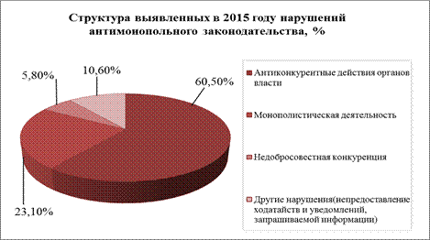

Рисунок 1. Структура выявленных нарушений антимонопольного законодательства

Пока существуют монопольные рынки, их нельзя оставлять без государственного контроля. Так, эластичность спроса становится в этой ситуации единственным фактором, но не всегда достаточным, ограничивающим монопольное поведение. С этой целью проводится антимонопольная политика. Можно выделить два ее направления. К первому относятся формы и методы регулирования, назначение которых состоит в либерализации рынков. Не затрагивая монополию как таковую, они нацелены на то, чтобы сделать монополистическое поведение невыгодным. Сюда относятся меры по снижению таможенных тарифов, количественных ограничений, улучшение инвестиционного климата, поддержка малого бизнеса. Второе направление объединяет меры непосредственного воздействия на монополию. В частности, это финансовые санкции, в случае нарушения антимонопольного законодательства, вплоть до раздела компании на части. Антимонопольное регулирование не ограничивается какими-то временными рамками, а является постоянной политикой государства.

Государство стремится не допустить превращения крупного бизнеса, возникшего на основе концентрации и централизации производства и капитала, в монополию, нарушающую нормальное функционирование рыночного механизма. Государство контролирует процессы слияния корпораций, и далеко не каждое из них признается законным и допустимым. Именно против таких монополий, возникших на основе централизации капитала, в первую очередь направлено антимонопольное законодательство. Однако, следует помнить, что целью является не борьба с отдельными компаниями, а предотвращение ухудшения условий конкуренции [ 7, c. 12].

Противоречивость такого явления, как монополизм отражается и на специальном законодательстве. С одной стороны антимонопольное законодательство направлено на защиту прав потребителя, а с другой призвано поощрять процесс концентрации производства и образования крупных корпораций, если это обусловлено развитием научно-технического прогресса и условиями конкуренции на мировых рынках

# Антимонопольная политика российской экономики

Весной 1994г. была утверждена Государственная программа демонополизации экономики. Она определила сферы для первоочередных мероприятий по демонополизации: торговля, строительство, отрасли связи, транспортно-дорожный комплекс (исключая железнодорожный транспорт), машиностроение. Вместе с тем данная программа имеет общий характер и не содержит действенных мер по развитию конкуренции. Отраслевые и региональные программы демонополизации, разрабатываемые министерствами и региональными органами власти в рамках [ 7 , c. 2]

Государственной программы, зачастую консервируют сложившиеся организационные структуры и также не содержат мероприятий по преобразованию монопольных отраслевых структур.

Структуры (Газпром, Лукойл), созданные на основе решений президента и правительства, также имеют тенденцию к развитию в структуры типа ФПГ.

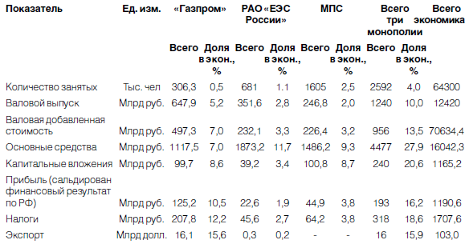

Рисунок 2. Вклад крупнейших монополий российского рынка в экономику

Создание ФПГ вызывает беспокойство у независимых экспертов по нескольким причинам.

Во-первых, ФПГ могут препятствовать развитию конкуренции. Хотя в документах об образовании ФПГ декларируется положение о том, что ими не будет создаваться угроза для конкуренции на рынке, соответствующие проекты не проходят антимонопольной экспертизы в полном объеме, и угроза конкуренции может возникать если и не напрямую (объединение субъектов, поставляющих товары на один рынок), то косвенно, например, через поглощение ФПГ источников сырья или сетей распределения для производителей одноименной продукции.

Во-вторых, некоторые предприятия и финансовые организации стремятся использовать институт ФПГ для получения финансовой помощи от государства через налоговые льготы, субсидии и т.п. Известны даже попытки создания псевдо-ФПГ, за которыми не стояли реальные промышленные проекты [ 13, c. 5].

В-третьих, формирование ФПГ снизу не вызывает возражений при отсутствии стремления к монополизации товарных рынков. Вместе с тем широкомасштабное принудительное создание ФПГ под опекой государства в стране, где административно-командная экономика господствовала в течение многих десятилетий, может достаточно быстро привести к формированию закрытой экономики с высоким уровнем монополизации производства.

В регионах могут появляться новые проблемы для конкуренции в связи с тем, что, защищая интересы слабых местных производителей, органы власти будут прибегать уже к запрещению не вывоза, а ввоза товаров из других регионов.

Таким образом, развивающаяся конкуренция может наталкиваться на новые препятствия на региональном уровне.

Исключением до сих пор остается газовая промышленность, где продолжает действовать единая оптовая цена на газ независимо от местоположения потребителя. При отсутствии централизованного планирования независимые экономические субъекты не имеют правильных ценовых сигналов, которые бы позволяли им принимать эффективные решения: краткосрочные - о виде используемого топлива, загрузке мощностей электростанций и т.д.; и долгосрочные - о территориальном размещении новых предприятий, потребляющих природный газ. Любые варианты территориальной дифференциации оптовых цен на природный газ вызывали противодействие РАО Газпром, которое обосновывало невозможность данного мероприятия его значительным негативным воздействием на потребителей природного

газа в Европейской части России.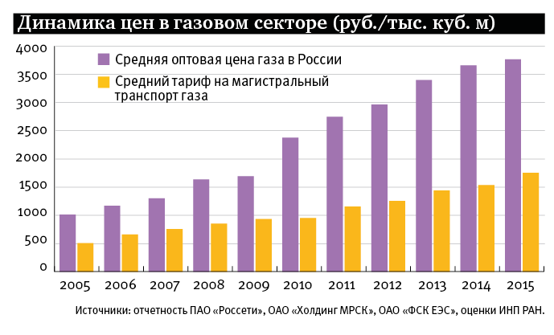

Практически во всех отраслях сохранялось перекрестное субсидирование одних групп потребителей за счет других. Низкие тарифы для населения и бюджетных организаций субсидировались за счет промышленных и коммерческих потребителей. Например, на железнодорожном транспорте убытки по пассажирским перевозкам покрываются за счет грузовых тарифов [ 10, c. 5].

До последнего времени субъекты естественных монополий финансировали инвестиции в значительной степени за счет внутренних источников (инвестиционные фонды, формируемые за счет себестоимости), что определило чрезмерную нагрузку на тарифы. Вместе с тем при благоприятном развитии политических событий в будущем возможно широкое привлечение в высокоприбыльные и перспективные отрасли внешних источников инвестиций (как зарубежных, так и отечественных). Под давлением МВФ были ликвидированы внебюджетные фонды в отраслях ТЭК, и РАО Газпром лишился основных налоговых льгот.

Сдерживание роста тарифов и отмена стабилизационных фондов, по мнению отраслевых специалистов, привели к резкому ухудшению финансового состояния отраслей-естественных монополий. Однако в условиях закрытости финансовой информации и без проведения независимого аудита соответствующих предприятий трудно поддержать или опровергнуть такие выводы. Тем не менее заработная плата и социальные выплаты в отраслях-естественных монополиях стабильно превосходили средние показатели по экономике.

2.2 Эффективность монополизации отдельных рынков в России

Монополии существуют во всем мире. Но монополии России имеют свои особенности. Во-первых, монополизация рынка в России сложилась как «наследница» государственного монополизма социалистической экономики. И в основном в России распространены естественные монополии. Главными из которых можно назвать: - РАО ЕЭС (производство электроэнергии, услуги по передаче электроэнергии по высоковольтным линиям передач); - ГАЗПРОМ (транспортировка газа по трубопроводам, реализация природного газа); - МПС (железнодорожные перевозки); Во-вторых, в российской экономике очень распространено такое явление как локальный монополизм. Вследствие ненасыщенности рынка отдельные предприятия в регионах невольно оказываются в положении [ 17, c. 8].

Такие предприятия занимаются переработкой сельскохозяйственной продукции, торговлей и бытовым обслуживанием в малонаселенных отдаленных пунктах. Предприятия жилищно-коммунального хозяйства также локальные монополии. В общем, российские монополисты федерального уровня это узкоспециализированные производства. Специфика их заключается в том, что они сознательно создавались государством в ходе проведения политики по усилению концентрации и углублению специализации производства, планомерного прикрепления поставщиков продукции к потребителям. Особенностью современной монополизации является ее межнациональный характер, усиление роли транснациональных корпораций, особенно межотраслевых. В рамках многоотраслевых транснациональных концернов создается своеобразный управленческий холдинг, который передает хозяйственное управление производством, реализацию продукции своим подразделениям, филиалам, то есть усиливает их самостоятельность. Одной из особенностей современной монополизации является также ее скрытный характер, то есть введение в сферу зависимости от гигантских монополистических объединений формально самостоятельных средних и малых предприятий через систему под контрактов, под поставщиков и т.п. Процесс монополизации активно происходит не только в сфере промышленности, но и за ее пределами в розничном товарообращении, общественном питании, сфере услуг, в том числе социальных, сельском хозяйстве. Кроме того, в современных условиях усиливается роль таких форм сотрудничества между монополистами, как организация совместных предприятий, обмен патентами, научно-технической информацией и т.д. Еще одна особенность современной монополизации усиление централизации капитала, перераспределение собственности. Основной выигрыш при этом получают собственники монополии-интегратора. Это усиливает монополизацию собственности, содействует ее приобщению к развитию производительных сил, то есть к структурным изменениям в

3 экономике. Характерно, что такие процессы происходят, прежде всего, на межотраслевом уровне. Процессы монополизации внесли существенные изменения в социальную и хозяйственную жизнь общества. Они обусловили изменение хозяйственного механизма, усилив в нем сознательные регулирующие силы. Ускоренное возникновение крупных хозяйственных объектов, координация деятельности в масштабе отрасли и межотраслевом пространстве расширяют сферу планомерного развития экономики. Монополия, используя фактор массового производства, ведет к экономии затрат производства, обеспечивает потребителей дешевыми и качественными товарами. Доказано, что увеличение объемов производства в два раза уменьшает затраты на единицу продукции на 20%. С другой стороны, количество негативных факторов существования монополий значительно больше и первый из них практика образования монопольных цен. Монопольные цены отклоняются от рыночных, создают дополнительные прибыли монополистам и одновременно облагают потребителя своеобразной данью в свою пользу. Покупатели вынуждены покупать товары по ценам, которые выше, чем в условиях конкурентного рынка. При этом рост цен наблюдается в основном на внутреннем рынке, и создается такая ситуация, когда цены на внутреннем рынке выше, чем на внешнем. Для укрепления такого положения монополисты создают искусственный дефицит на товары и услуги. Еще одним негативным фактором наличия монополий является торможение ими развития научно-технического прогресса. Ослабляя конкуренцию, монополия создает экономические предпосылки для ограничения введения в производство новшеств. Монопольное положение и вытекающие из него выгоды сводят на нет стимулы постоянного усовершенствования производства, увеличения эффективности. Монополизация также приводит к деформации хозяйственных отношений и процессов. Создается структура, которая отвечает цели

4 монополии оптимизации монопольных прибылей. В этом случае возникает также неправильное распределение доходов (в пользу монополиста), в результате чего осуществляется неправильное размещение ресурсов. Таким образом, монополия обуславливает застой и загнивание хозяйственного механизма, тормозит конкуренцию, является угрозой для нормального рынка. Проанализировав позитивные и негативные факторы и последствия монополий, можно прийти к выводу, что монополия наносит большой вред народному хозяйству. Особенно, естественная монополия, которая вряд ли изживет себя, пока есть сферы потребления природных ресурсов. Но для того, чтобы монополизация отрасли не приводила к негативным последствиям необходимо проводить государственное регулирование монополий. 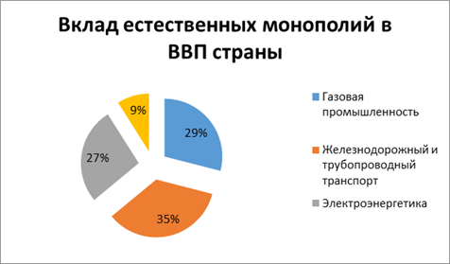 Рисунок 1. Вклад естественных монополий в ВВП Российской Федерации

Вследствие того, что в России наиболее развиты естественные монополии, которые являются жизненно важными для страны, государство должно контролировать цены, и с помощью законодательства не давать монополистам полной власти при установлении цены на данный вид ресурса. Так что мы можем сказать, что в свете развития монополий, должно происходить развитие антимонопольной политики. В области проведения государственной политики развития конкуренции функции и полномочия ФАС России определены Федеральным законом от г. 135-ФЗ «О защите конкуренции». ФАС России осуществляет контроль и надзор за соблюдением законодательства в сфере конкуренции на товарных и финансовых рынках.

2.3 Формирование антимонопольного законодательства: Зарубежный опыт и проблемы антимонопольного регулирования в России

Проблемы монополизации рынка и недобросовестной конкуренции являются острыми помехами нормальному функционированию экономики. В современном мире они перестают быть исключительно экономического характера, а все больше становятся политическими и социальными. Поэтому необходимо понимать все негативные последствия монополий, а если монополизация какой-либо отрасли является оправданной и даже необходимой, то за ней должен существовать жесткий контроль со стороны государства.

Антимонопольная политика государства является эффективным способом борьбы с монополизацией рынка, способствуя повышению конкурентоспособности национальных компаний во всех экономических сферах. Данная политика напрямую воздействует на многие социально-экономические показатели развития, а также мотивирует производителей снижать издержки, обновлять продукцию и гибко учитывать запросы потребителей [ 4, c. 7].

В основе антимонопольной политики многих стран мира лежат законодательство о конкуренции и антимонопольное законодательство, цель которых пресечь и не допустить антиконкурентные действия со стороны субъектов с рыночной властью.

Главная мера антимонопольного регулирования, заключается в: изучении рынка, а именно определении индекса Герфинделя, который демонстрирует концентрацию рынка и уровень власти над ценой. Оценивается доля предприятия на рынке (доля в общих объемах продаж), определяется число фирм в отрасли; показатель компании возводят в квадрат и все данные суммируют. Если общий показатель меньше 20%, значит монополия не имеет места. Для России данный показатель, как правило, меньше 36%. Если индекс Герфинделя больше 60% есть монополия;

Главная цель антимонопольной политики, как правило, борьба не с монополией как таковой, а с попыткой монополизации и злоупотреблениями монопольным положением, т.е. с незаконными действиями, которые приводят к неразумному поведению на рынках и ослаблению конкуренции [ 8, c. 8].

Антимонопольное регулирование в разных странах имеет свои отличия, что связывают с особенностями в развитии и функционировании национальных экономик. Например, в странах Европейского Союза и США целям и задачам антимонопольной политики отводят едва не самое центральное место. Как подчеркнул известный американский исследователь Роберт Борк: «определение целей и задач антимонопольного регулирования дело первостепенной важности, поскольку все остальное следует из ответа, который мы дадим на данный вопрос». Антимонопольное регулирование осуществляют почти во всех странах, основываясь или на антитрестовском законодательстве (в США, Канаде, Японии), или на законодательстве по борьбе с ограничительной хозяйственной практикой (скандинавские государства), или на соответствующих нормативно-правовых актах, утвержденных крупными международными интеграционными соглашениями.

Итак, главный инструмент антимонопольного регулирования антимонопольное законодательство. Оно является одной из форм прямого вмешательства страны в рыночные отношения. Впервые принятое в конце XX в. в Канаде и США данное законодательство установило правила, относящиеся как к организации капитала, так и к содержанию заключаемых договоров.

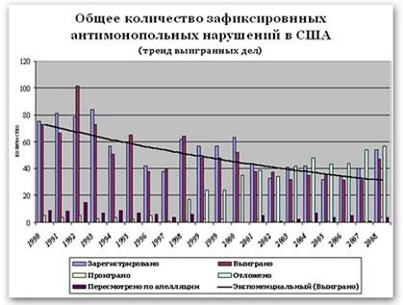

Рисунок 1. Показывает общее количество зафиксированных антимонопльных нарушений в США.

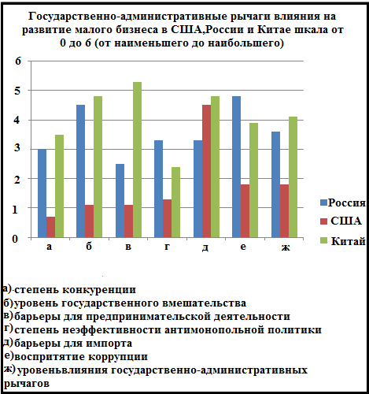

Рисунок 2. Показывает рычаги влияния на развития малого бизнеса в некоторых странах.

Смотря на рисунки (1-2) мы понимаем, что антимонопольная политика в развитых странах является гибкой системой непрерывно действующих, гибко перестраиваемых мер и санкций, которые носят запретительный, ограничительный и поощрительный характер. Законодательством предусматривается, что ни одна компания не может контролировать более 40-50% объемов производимой продукции. Поэтому внедрены ограничения масштабов производства, сбыта и технологического развития [ 5, c. 11].

Для успешного решения монопольных вопросов в РФ необходимо активное сотрудничество российского антимонопольного органа с зарубежными ведомствами и международными организациями, рассматриваемое как инструмент повышения эффективности реализуемой конкурентной политики.

Таким образом, можно сказать, что использование зарубежного опыта антимонопольного регулирования представляет интерес для современной экономики России, однако, так как в РФ проблема монополий носит не только экономический характер, необходимо учитывать этот факт и разрабатывать свою собственную систему регулирования.

# Заключение:

# Таким образом, антимонопольная политика выступает целенаправленной деятельностью государственных органов управления, противодействующей неограниченной власти монополии, нездоровой и недобросовестной конкуренции и направленной на создание и поддержание честной конкуренции.

# В основе политики антимонопольного регулирования различных государств лежат законодательство о конкуренции и антимонопольное законодательство, которые содействуют развитию рыночных структур в рамках государств и ограничению власти монополий.

# В случае искусственного монополизма главным направлением регулирования выступает противодействие созданию таких монополий, а порой и разрушение уже функционирующих. Для этого государство использует следующие санкции: предупредительные меры; штрафы за ненадлежащее поведение на рынке; прямую демонополизацию, т.е. принудительное раздробление монополиста на несколько независимых фирм.

# Важным фактором с точки зрения развития конкуренции стало принятие Программы развития конкуренции в Российской Федерации, утвержденной распоряжением Правительства Российской Федерации от 19 мая 2009 г. № 691-р, особенностью которой является, с одной стороны, ее комплексность, а с другой стороны - реализация ее принципов и задач на всех уровнях государственной власти.

Основной концепцией государственного регулирования конкуренции должна стать структурная политика. Основу ее должны составить избирательная поддержка отраслей, обеспечивающих производство конкурентной продукции, независимость и безопасность экономики, повышение уровня жизни и благосостояния народа.

Таким образом, активная конкурентная политика включает формирование системы мониторинга за степенью концентрации на всех товарных и финансовых рынках для своевременного выявления потенциальных антиконкурентных ситуаций и предупреждения развития опасных монополистических тенденций. Требуется большая открытость конкурентной политики ко всем участникам рынка: государственные органы, которые отвечают за разработку экономической политики, должны изначально учитывать положения конкурентных нормативно-правовых актов и целей антимонопольного регулирования.

Список использованнЫХ ИСТОЧНИКОВ

1. Барышева, А. В. Монополизм и антимонопольная политика/ А.В. Барышева, Ю.В.Сухотин, В. Н Богачев./- М: Наука, 1993. – 240с.
2. Барышева, А. В. Монополизм и антимонопольная политика/ А.В. Барышева, Ю.В.Сухотин, В. Н Богачев./- М: Наука, 1993. – 240с.
3. Барышева, А. В. Монополизм и антимонопольная политика/ А.В. Барышева, Ю.В.Сухотин, В. Н Богачев./- М: Наука, 1993. – 240с.
4. Видяпина, В. И. Экономическая теория (политэкономия)/ В. И. Видяпина Г. П. Журавлева.- М: издательство РЭА, 2000.- 592с.
5. Видяпина, В. И. Экономическая теория (политэкономия)/ В. И. Видяпина,Г. П. Журавлева.- М: издательство РЭА, 2000.- 592с.
6. Иванов С. И. Основы экономической теории. Государственный университет Высшая Школа Экономики./ С. И Иванов.- М.: Вита-Пресс, 2000.-336 с.
7. Иванов С. И. Основы экономической теории. Государственный университет Высшая Школа Экономики./ С. И Иванов.- М.: Вита-Пресс, 2000.-336 с.
8. Иванов С. И. Основы экономической теории. Государственный университет Высшая Школа Экономики/ С. И Иванов.- М.: Вита-Пресс, 2000.-336 с.
9. Иванов С. И. Основы экономической теории. Государственный университет Высшая Школа Экономики/ С. И Иванов.- М.: Вита-Пресс, 2000.-336 с.
10. Колесов, А. И. Рынок и антимонопольное регулирование /А.И. Колесов, Е. В. Исаенко/- Белгород, 1999. – 140 с.
11. Колесов, А. И. Рынок и антимонопольное регулирование /А.И. Колесов, Е. В. Исаенко/- Белгород, 1999. – 140 с.
12. Лившиц, А.Я. Введение в рыночную экономику/ А.Я. Лившиц,- М.:Росто,2003.-325с.
13. Иванов С. И. Основы экономической теории. Государственный университет Высшая Школа Экономики/ С. И Иванов.- М.: Вита-Пресс, 2000.-336 с.
14. Никитин, С. Государствои проблема монополии/С.Никитин,Е.Глазова//Мировая экономика и международные отношения. – 1994. - №7. – с.92-93.
15. Никитин, С. Государствои проблема монополии/С.Никитин,Е.Глазова//Мировая экономика и международные отношения. – 1994. - №7. – с.92-93.
16. Фишер, С, Экономика /С.Фишер, Р.Дорнбуш , Р.Шмалензи. М.:Росто,-1993.-193с.

1. Фишер,С. Экономика. /Ст. Фишер, Р. Дорнбуш, Р. Шмалензи./ М.: Дело, 1998. – 864с.
2. Фишер,С. Экономика. /Ст. Фишер, Р. Дорнбуш, Р. Шмалензи./ М: Дело, 1998. – 864с.
3. [https://dic.academic.ru](https://vk.com/away.php?to=https%3A%2F%2Fdic.academic.ru&cc_key=) «Монополия».
4. [https://studfiles.net](https://vk.com/away.php?to=https%3A%2F%2Fstudfiles.net&cc_key=) «Монополия: сущность, виды, влияние на экономику».

